服务器获取Cookie：

1. 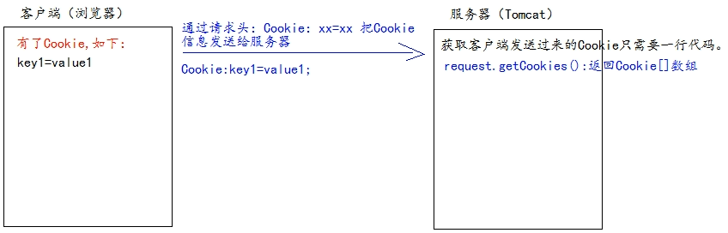req.getCookies():返回Cookie[]